Actividades Sugeridas
OBJETIVO DE APRENDIZAJE OA_9 | DESCRIPCIÓN DE LA ACTIVIDADES
Demostrar que comprenden la división en el contexto de las tablas hasta 10 x 10:  › representando y explicando la división como repartición y agrupación en partes iguales, con material concreto y pictórico  › creando y resolviendo problemas en contextos que incluyan la repartición y la agrupación  › expresando la división como un sustracción repetida  › describiendo y aplicando la relación inversa entre la división y la multiplicación  › aplicando los resultados de las tablas de multiplicación hasta 10x10, sin realizar cálculos  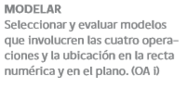 | 5.  Aplican el concepto de la división; por ejemplo: ¿Cuál de las siguientes divisiones corresponde a la resta repetida en el recuadro?  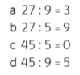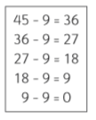  ! Observaciones al docente: Los alumnos descubren que la respuesta 45 : 9 = 5 es la correcta. Conviene que el docente les pida que expliquen el proceso de solución que aplicaron de manera pictórica y simbólica. Esta última sería 45 – 9 – 9 – 9 – 9 – 9, se puede restar 5 veces 9 de 45

